05.12.2021 – 120 ROCZNICA URODZIN WALTA DISNEY’A
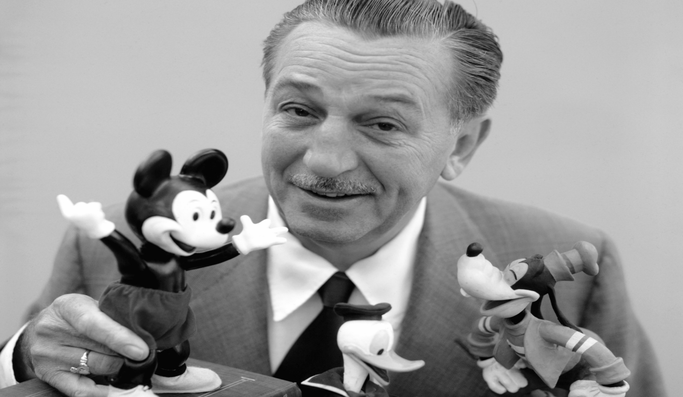
Krótka notatka o WALCIE DISNEY’U
Walter Elias Disney urodził się 5 grudnia 1901 roku w Chicago, w stanie Illinois jako syn Eliasa Disneya i Flory Call Disney. Był jednym z pięciorga rodzeństwa, miał trzech braci i siostrę. Bardzo szybko dał się poznać jako utalentowany rysownik. Często sprzedawał swoje rysunki sąsiadom, aby trochę zarobić. W wieku 20 lat, mając jedynie kilka dolarów w kieszeni, opuścił swoją rodzinę w Kansas City, w stanie Missouri i wyruszył na podbój Hollywood. Zrealizował tam kilka filmów a 16 października 1923 roku wraz z bratem założył wytwórnię Disney Brothers Studios. Dzięki nakręceniu w 1928 roku kreskówki pt. "Willie z parowca" (pierwszy dźwiękowy film animowany w historii kina) wytwórnia zdobyła sławę w Hollywood. W następnym roku wytwórnia zaprezentowała pierwszy film z serii "Silly Symphonies". Natomiast w roku 1932 Walt Disney otrzymał swojego pierwszego Oscara za film animowany "Kwiaty i drzewa". Była to zarazem pierwsza kolorowa kreskówka w historii kina. W 1934 roku Walt podejmuje decyzję o nakręceniu "Królewny Śnieżki i siedmiu krasnoludków", pierwszego pełnometrażowego filmu animowanego w historii. Wiele osób wróżyło mu wtedy bankructwo. Film odniósł jednak ogromny sukces, a wytwórnia stworzyła 50 takich klasycznych filmów animowanych. Wytwórnia pod nazwą Walt Disney Studios stworzyła również wiele filmów dokumentalnych, nagrodzonych Oscarami oraz filmów przygodowych. Disney przygotowywał także popularne programy telewizyjne: "Klub Myszki Miki" oraz "Cudowny świat Walta Disneya". W latach 50. Disney zaczął planować zbudowanie ogromnego parku rozrywki dla dzieci i dorosłych. Jego marzenie zostało zrealizowane w 1971 roku. Wtedy otwarto na Florydzie park rozrywki "Walt Disney World Resort". Niestety Walt nie dożył tej chwili. Zmarł na raka 15 grudnia 1966 roku. O śmierci Disneya poinformowano oficjalnie dopiero po pogrzebie, by mógł się odbyć w kameralnej, rodzinnej atmosferze. Niedługo przed śmiercią Walt przygotował film animowany dla ścisłego kierownictwa Disney Company, w którym zwracał się po imieniu do każdego członka zarządu, przekazując swoje życzenia co do przyszłości firmy. Film kończył się ujęciem Disneya mówiącego "I'll be seeing you".
źródło:www.filmweb.pl
Cytaty Walta Disney’a

„Jeśli potrafisz o tym marzyć, to potrafisz także tego dokonać.”
„Ciągle idziemy naprzód, otwieramy nowe drzwi i robimy nowe rzeczy, ponieważ jesteśmy ciekawi i ciekawość prowadzi nas na nowe ścieżki.” „Wszystkie nasze marzenia mogą się spełnić, jeśli mamy odwagę je realizować.”
„Aby zacząć, musisz przestać mówić i zacząć robić.”
Źródło: https://zyciorysy.info/walt-disney/ | Zyciorysy.info

ZNANE KSIĄŻKI

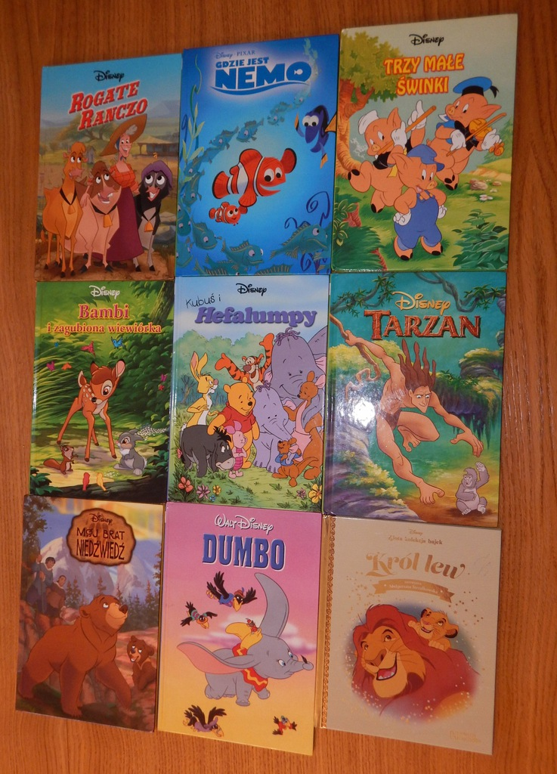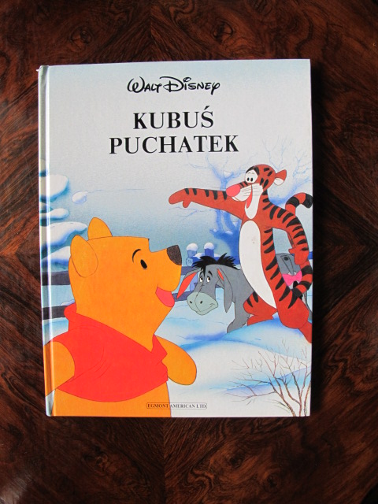
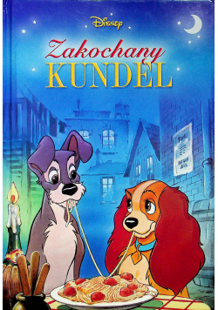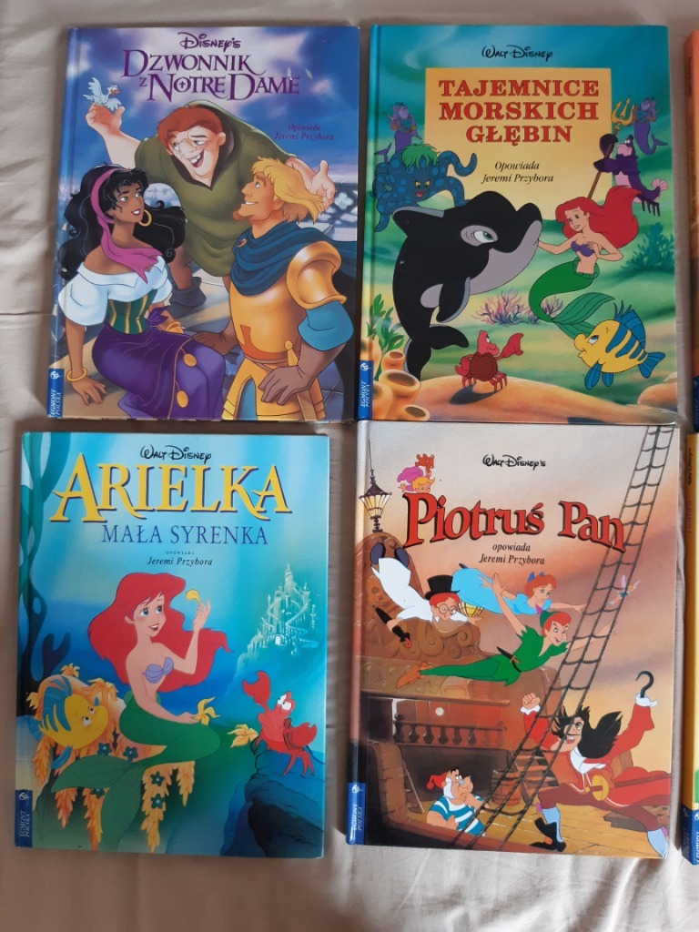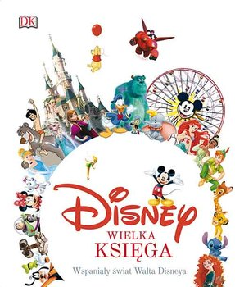
ZNANE BAJKI
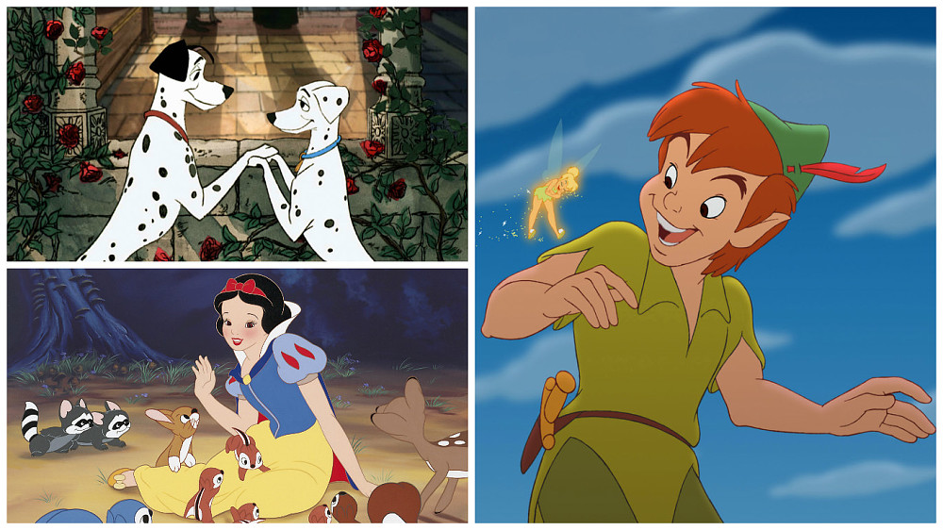
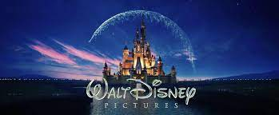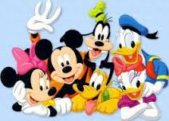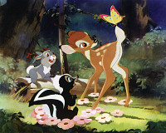
Biblioteka Szkolna mgr Marianna Brzychcy
mgr Jadwiga Peret

